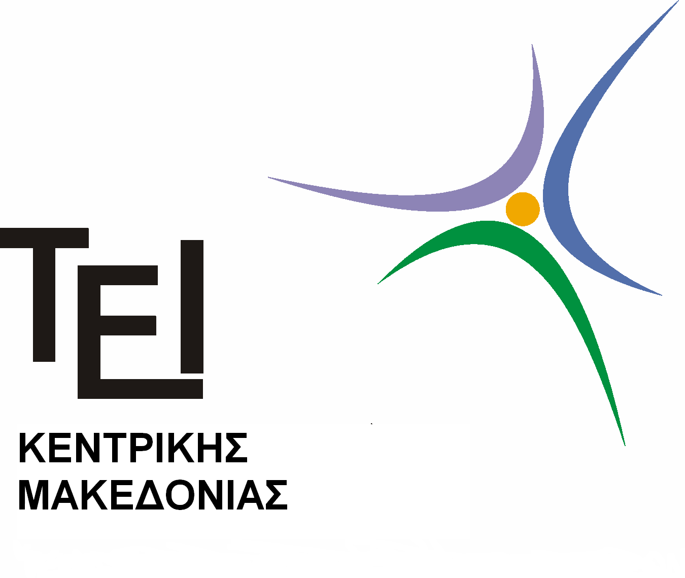

ΕΛΛΗΝΙΚΗ ΔΗΜΟΚΡΑΤΙΑ

ΤΕΧΝΟΛΟΓΙΚΟ ΕΚΠΑΙΔΕΥΤΙΚΟ ΙΔΡΥΜΑ ΚΕΝΤΡΙΚΗΣ ΜΑΚΕΔΟΝΙΑΣ

ΣΧΟΛΗ ΔΙΟΙΚΗΣΗΣ & ΟΙΚΟΝΟΜΙΑΣ
ΤΜΗΜΑ ΛΟΓΙΣΤΙΚΗΣ & ΧΡΗΜΑΤΟΟΙΚΟΝΟΜΙΚΗΣ

Σέρρες 29/10/2015

ΑΝΑΚΟΙΝΩΣΗ

Από το τμήμα Λογιστικής και Χρηματοοικονομικής ανακοινώνεται ότι:

Η παρουσίαση των πτυχιακών εργασιών των Σπουδαστών θα γίνει την Τετάρτη 11 Νοεμβρίου 2015 και ώρα 16.00μ.μ.
Οι σπουδαστές θα πρέπει να καταθέσουν τρία (3) αντίγραφα και ένα CD με την πτυχιακή τους εργασία στο γραφείο Πτυχιακών (κ. Δήμου: 23210-49146) έως την Παρασκευή, 06 Νοεμβρίου 2015. Μετά το πέρας αυτής της ημερομηνίας καμία κατάθεση πτυχιακής δεν θα γίνει δεκτή.

Ο ΠΡΟΕΔΡΟΣ ΤΟΥ ΤΜΗΜΑΤΟΣ

Δρ.Δημήτριος Κύδρος
Επίκουρος Καθηγητής

